**Яцук Барыс (Jacuk Barys)**

22 февраля 1803 г – крещение сына Леона Марцина (НИАБ 136-13-894, лист 49об, №6/1803-р (ориг)).

**НИАБ 136-13-894:** Лист 49об. **Метрическая запись №6/1803-р (ориг).**

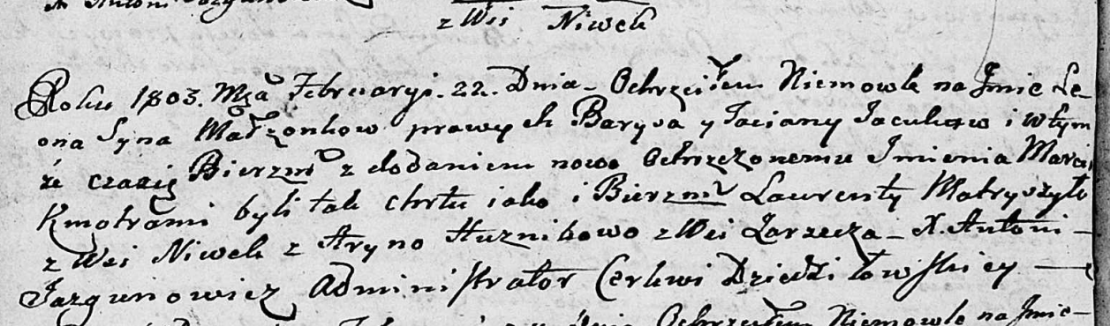

Дедиловичская Покровская церковь. 22 февраля 1803 года. Метрическая запись о крещении.

Jacuk Leon Marcin – сын родителей с деревни Нивки.

Jacuk Barys – отец.

Jacukowa Taciana – мать.

Matryszyło Łaurenty – кум, с деревни Нивки.

Huzniakowa Aryna – кума, с деревни Заречье.

Jazgunowicz Antoni – ксёндз.